彈出式視窗與重新導向
使用帳號密碼登入網路請購系統時畫面自動封鎖關閉時，請依本步驟路徑操作：
- 自訂及管理\設定
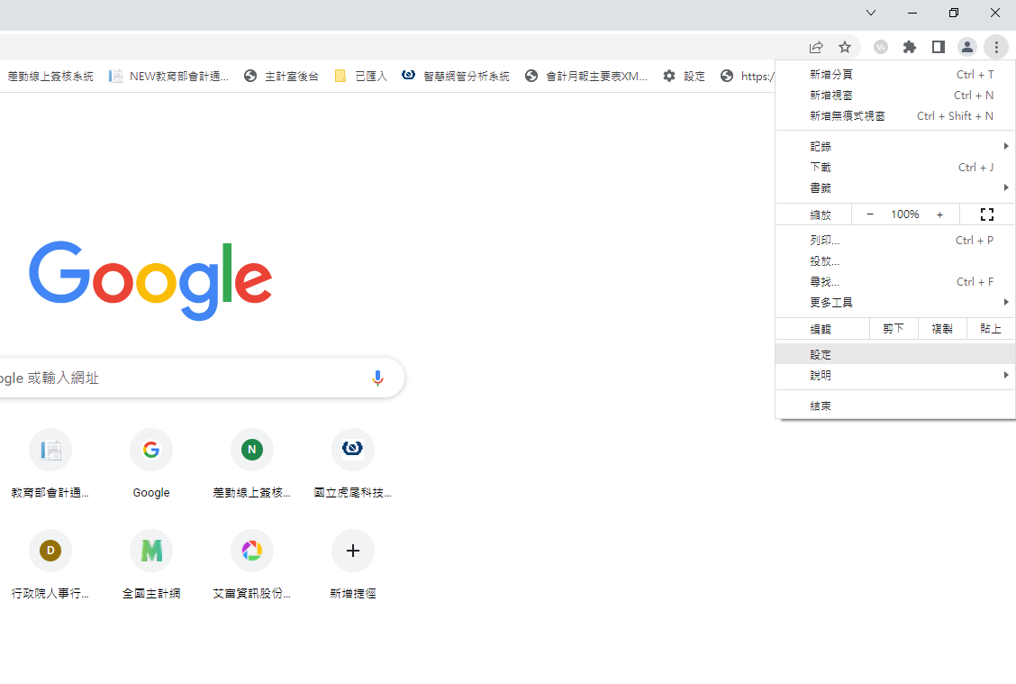
- 隱私權及安全性\網站設定
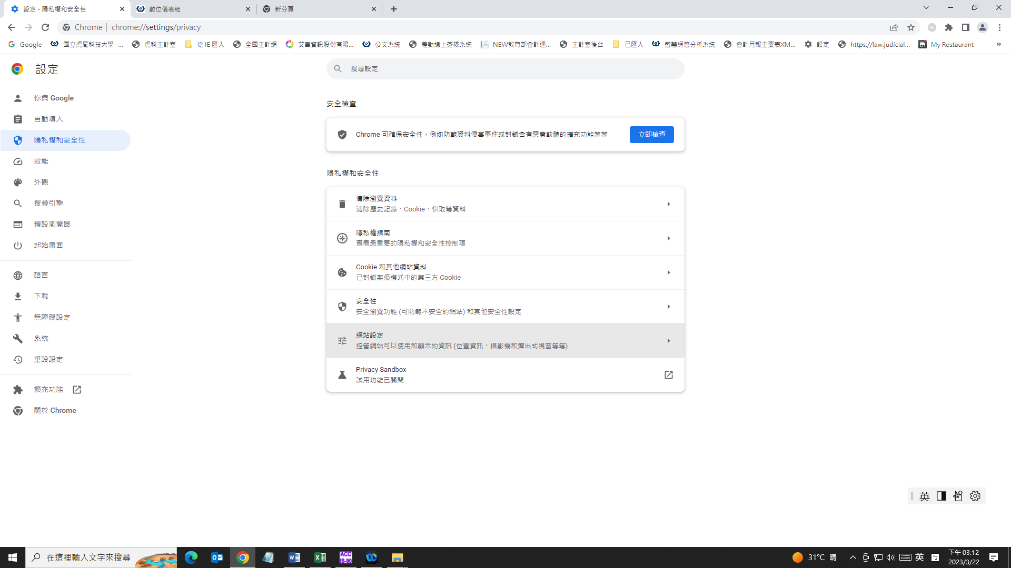

- 彈出式視窗與重新導向
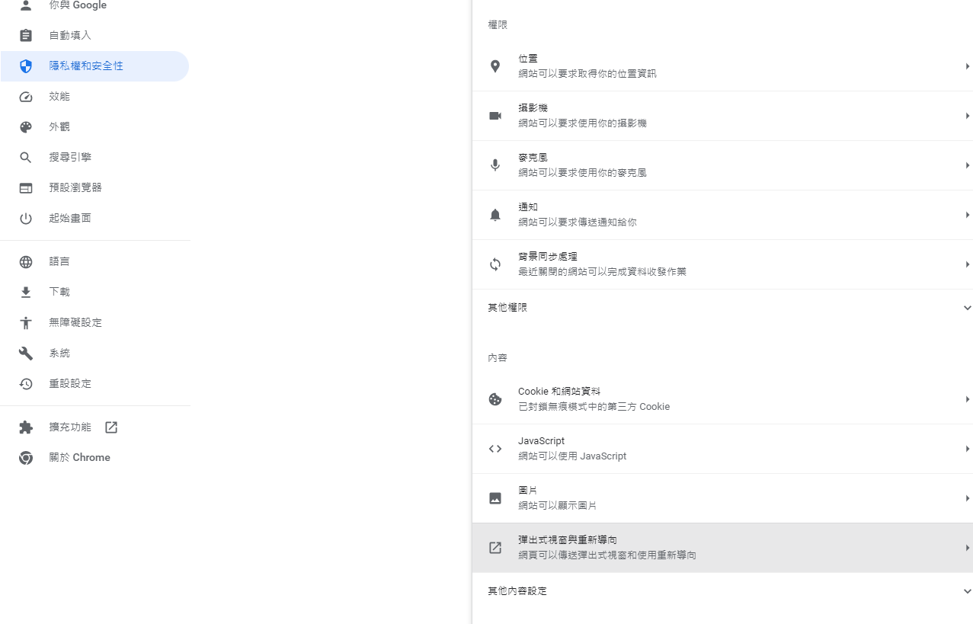

- 點選網站可以傳送彈出式視窗和使用重新導向
